ΕΙΣΗΓΗΤΙΚΗ ΕΚΘΕΣΗ

στο σχέδιο νόμου " Κύρωση Συμφωνίας μεταξύ της Κυβέρνησης της Ελληνικής Δημοκρατίας και της Κυβέρνησης της Ρουμανίας για συνεργασία στους τομείς της εκπαίδευσης, της επιστήμης και του πολιτισμού"

Προς τη Βουλή των Ελλήνων

Το υποβαλλόμενο σχέδιο νόμου αποβλέπει στη νομοθετική κύρωση της Συμφωνίας για συνεργασία στους τομείς της εκπαίδευσης, της επιστήμης και του πολιτισμού Ελλάδας - Ρουμανίας, που υπεγράφη στο Βουκουρέστι στις 3.9.1995. Η σύναψη της Συμφωνίας αυτής, η οποία αντικαθιστά την παλαιότερη Συμφωνία πολιτιστικής και επιστημονικής συνεργασίας που υπεγράφη στο Βουκουρέστι στις 27.11.1972, οφείλεται στην επιθυμία των Συμβαλλόμενων Μερών να εντείνουν τη συνεργασία τους στο μορφωτικό τομέα και να συνεισφέρουν με τον τρόπο αυτόν στην ενίσχυση των παραδοσιακών δεσμών φιλίας μεταξύ των δύο χωρών, σύμφωνα με την Τελική Πράξη της Διασκέψεως του Ελσίνκι για την ασφάλεια και συνεργασία στην Ευρώπη, τα καταληκτικά κείμενα των συναντήσεων στη Μαδρίτη και τη Βιέννη, τις διατάξεις της Χάρτας των Παρισίων για τη Νέα Ευρώπη, καθώς και το Τελικό Κείμενο του Συμποσίου της ΔΑΣΕ για την Πολιτιστική Κληρονομιά (Κρακοβία 1991).
Για την επίτευξη του ανωτέρω σκοπού τα Συμβαλλόμενα Μέρη ανέλαβαν την υποχρέωση:
1. α) Να ενθαρρύνουν τη συνεργασία με άμεσες επαφές μεταξύ των μορφωτικών και πανεπιστημιακών ιδρυμάτων τους (άρθρο 1, παρ. α' και γ').
β) Να διευκολύνουν την ανταλλαγή γνώσεων σε όλα τα επίπεδα της εκπαιδεύσεως (άρθρο 1, παρ. στ').
γ) Να χορηγούν υποτροφίες για πανεπιστημιακές και μεταπανεπιστημιακές σπουδές ή έρευνα (άρθρο 1, παρ. β').
δ) Να ανταλλάσσουν πληροφορίες μεταξύ των αρμόδιων αρχών τους, για να τις διευκολύνουν κατά τη διαδικασία αναγνώρισης των τίτλων σπουδών της μιας χώρας από την άλλη (άρθρο 1, παρ. δ').
ε) Να ενθαρρύνουν τη διάδοση και προβολή της ελληνικής και ρουμανικής γλώσσας και πολιτισμού των δύο χωρών (άρθρο 1, παρ. ε').
στ) Να συστήσουν κοινή επιτροπή για τα σχετικά εγχειρίδια και να συνεργάζονται για την παρουσίαση της ιστορίας και του πολιτισμού της μιας χώρας στην άλλη (άρθρο 1, παρ. ζ').
ζ) Να συζητούν οποιοδήποτε άλλο θέμα ήθελε συμφωνηθεί, βάσει του άρθρου 12 της πρώτης Συμφωνίας (άρθρο 1, τελευταία παράγραφος).
2. Να ενθαρρύνουν τη συνεργασία και την έρευνα μεταξύ των κρατικών αρχείων και των δημόσιων βιβλιοθηκών τους (άρθρο 2).
3. Να συνεργάζονται στον τομέα του πολιτισμού, ενθαρρύνοντας τη διοργάνωση εκθέσεων, την παρουσίαση λογοτεχνικών έργων, την ανάπτυξη επαφών μεταξύ των ενώσεων καλλιτεχνών και συγγραφέων των δύο χωρών, την ανταλλαγή καλλιτεχνικών συγκροτημάτων ή μεμονωμένων καλλιτεχνών και τη συνεργασία στον τομέα της αρχαιολογίας και της διαφύλαξης της πολιτιστικής κληρονομιάς (άρθρο 3).
4. Να ενθαρρύνουν τη συνεργασία στον τομέα του κινηματογράφου και τη συμμετοχή σε διεθνή φεστιβάλ που οργανώνει το ένα από τα δύο Συμβαλλόμενα Μέρη (άρθρο 4).
5. Να ενθαρρύνουν τη συνεργασία στον τομέα της προστασίας των πνευματικών δικαιωμάτων (άρθρο 5).
6. Να ενθαρρύνουν τη συνεργασία τους στο πλαίσιο της ΟΥΝΕΣΚΟ, του Συμβουλίου της Ευρώπης και άλλων διεθνών οργανισμών (άρθρο 6).
7. Να ιδρύσουν μετά από σύναψη ειδικής συμφωνίας πολιτιστικά κέντρα στις πρωτεύουσες των δύο χωρών (άρθρο 7).
8. Να ενθαρρύνουν τη συνεργασία στον τομέα των Μ.Μ.Ε. (άρθρο 8).
9. Να ενθαρρύνουν την συνεργασία στον τομέα του αθλητισμού και της νεότητας (άρθρα 9 και 10).
10. Η παρούσα συμφωνία δεν αποκλείει και άλλες μορφές διμερούς πολιτιστικής συνεργασίας (άρθρο 11).
Για την εκτέλεση της Συμφωνίας συνιστάται Μικτή Επιτροπή αποτελούμενη από εκπροσώπους των δύο Μερών, η οποία θα συνέρχεται περιοδικώς, εναλλάξ στην Αθήνα και το Βουκουρέστι (άρθρο 12).
Η Συμφωνία τίθεται σε ισχύ τριάντα (30) ημέρες από την ημερομηνία κατά την οποία τα Συμβαλλόμενα Μέρη θα έχουν ανακοινώσει το ένα στο άλλο την ολοκλήρωση των απαιτούμενων από κάθε χώρα συνταγματικών διατυπώσεων (άρθρο 13).
Η Συμφωνία συνάπτεται για μια περίοδο πέντε (5) ετών, μετά την οποία θα ανανεώνεται αυτομάτως για χρονικές περιόδους ίσης διάρκειας, εκτός εάν καταγγελθεί από ένα Συμβαλλόμενο Μέρος τουλάχιστον έξι (6) μήνες πριν τη λήξη κάθε περιόδου (άρθρο 14).
Η ανωτέρω Συμφωνία μετά τη θέση της σε ισχύ καταργεί την υφιστάμενη Μορφωτική Συμφωνία που υπεγράφη στο Βουκουρέστι στις 27.11.1972.
Εν όψει των ανωτέρω εισηγούμεθα την κύρωση του νομοσχεδίου που υποβάλλουμε.

Αθήνα, 6 Φεβρουαρίου 1997

ΟΙ ΥΠΟΥΡΓΟΙ

ΕΞΩΤΕΡΙΚΩΝ ΕΘΝΙΚΗΣ ΠΑΙΔΕΙΑΣ
ΚΑΙ ΘΡΗΣΚΕΥΜΑΤΩΝ
Θ. Πάγκαλος Γ. Αρσένης

ΠΟΛΙΤΙΣΜΟΥ ΤΥΠΟΥ ΚΑΙ ΜΕΣΩΝ
ΜΑΖΙΚΗΣ ΕΝΗΜΕΡΩΣΗΣ
Ε. Βενιζέλος Δ. Ρέππας

ΣΧΕΔΙΟ ΝΟΜΟΥ

Κύρωση Συμφωνίας μεταξύ της Κυβέρνησης της Ελληνικής Δημοκρατίας και της Κυβέρνησης της Ρουμανίας για συνεργασία στους τομείς της εκπαίδευσης, της επιστήμης και του πολιτισμού

Άρθρο πρώτο

Κυρώνεται και έχει την ισχύ που ορίζει το άρθρο 28 παρ. 1 του Συντάγματος, η Συμφωνία μεταξύ της Κυβέρνησης της Ελληνικής Δημοκρατίας και της Κυβέρνησης της Ρουμανίας για συνεργασία στους τομείς της εκπαίδευσης, της επιστήμης και του πολιτισμού, που υπογράφηκε στο Βουκουρέστι στις 3 Νοεμβρίου 1995, της οποίας το κείμενο σε πρωτότυπο στην ελληνική και αγγλική γλώσσα έχει ως εξής:

ΣΥΜΦΩΝΙΑ
ΜΕΤΑΞΥ ΤΗΣ ΚΥΒΕΡΝΗΣΗΣ ΤΗΣ ΕΛΛΗΝΙΚΗΣ
ΔΗΜΟΚΡΑΤΙΑΣ ΚΑΙ ΤΗΣ ΚΥΒΕΡΝΗΣΗΣ ΤΗΣ
ΡΟΥΜΑΝΙΑΣ ΓΙΑ ΣΥΝΕΡΓΑΣΙΑ
ΣΤΟΥΣ ΤΟΜΕΙΣ ΤΗΣ ΕΚΠΑΙΔΕΥΣΗΣ,
ΤΗΣ ΕΠΙΣΤΗΜΗΣ ΚΑΙ ΤΟΥ ΠΟΛΙΤΙΣΜΟΥ

Η Κυβέρνηση της Ελληνικής Δημοκρατίας και η Κυβέρνηση της Ρουμανίας, εφεξής καλούμενες ως τα "Συμβαλλόμενα Μέρη", οδηγούμενες από την επιθυμία τους για περαιτέρω ανάπτυξη και ενδυνάμωση των ήδη υπαρχόντων φιλικών σχέσεων μεταξύ των δύο χωρών,
Επιθυμώντας την ανάπτυξη της συνεργασίας τους στους τομείς της εκπαίδευσης, της επιστήμης, του πολιτισμού, των μέσων μαζικής ενημέρωσης, του αθλητισμού και της νεολαίας,
Ενεργώντας σύμφωνα με τις διατάξεις της Ευρωπαϊκής Μορφωτικής Σύμβασης, της Τελικής Πράξης της Διάσκεψης του Ελσίνκι για την Ασφάλεια και τη Συνεργασία στην Ευρώπη, της Χάρτας του Παρισιού για μια νέα Ευρώπη, καθώς και του Τελικού Κειμένου του Συμποσίου της ΔΑΣΕ για την Πολιτιστική Κληρονομιά που υπογράφηκε το 1991 στην Κρακοβία, αποφάσισαν να συνάψουν την παρούσα Συμφωνία και συμφώνησαν τα ακόλουθα:

ΑΡΘΡΟ 1

Τα Συμβαλλόμενα Μέρη θα λάβουν τα αναγκαία μέτρα για την ανάπτυξη της συνεργασίας στους τομείς της εκπαίδευσης και της επιστήμης.
Για το σκοπό αυτόν, τα Συμβαλλόμενα Μέρη θα:
α) ενδυναμώσουν τη συνεργασία μεταξύ των Ακαδημιών Επιστημών των δύο χωρών,
β) χορηγούν, στο πλαίσιο των δυνατοτήτων τους, υποτροφίες για πλήρεις πανεπιστημιακές, μεταπτυχιακές σπουδές και έρευνα, σε αμοιβαία βάση,
γ) ενθαρρύνουν την άμεση συνεργασία μεταξύ των ιδρυμάτων ανώτατης εκπαίδευσης, καθώς και των επιστημονικών και ερευνητικών ινστιτούτων τους,
δ) ανταλλάσσουν πληροφορίες και τεκμηρίωση, προκειμένου να διευκολύνουν τις αρμόδιες αρχές τους για την αναγνώριση και την ισοτιμία των πιστοποιητικών, βεβαιώσεων, διπλωμάτων, πτυχίων και ακαδημαϊκών τίτλων, σύμφωνα με τη νομοθεσία της κάθε χώρας,
ε) ενθαρρύνουν τη διδασκαλία και την προώθηση της ελληνικής και ρουμανικής γλώσσας και πολιτισμού στην άλλη χώρα,
στ) διευκολύνουν την ανταλλαγή γνώσεων σε όλα τα επίπεδα της εκπαίδευσης,
ζ) συνεργάζονται για την παρουσίαση, σε κάθε χώρα, της ιστορίας, γεωγραφίας, πολιτισμού και οικονομίας της άλλης χώρας, ιδιαίτερα στα σχολικά εγχειρίδια.
Προς το σκοπό αυτόν θα αναπτύσσουν κοινή δράση, τέτοια όπως η ανταλλαγή υλικού τεκμηρίωσης και η δημιουργία κοινής επιτροπής για τα σχολικά εγχειρίδια.
Οποιαδήποτε άλλη δραστηριότητα, σχετιζόμενη με εκπαιδευτικά ζητήματα, μπορεί να αποτελέσει αντικείμενο προγραμμάτων που θα συμφωνηθούν βάσει του Άρθρου 12 της παρούσας Συμφωνίας.

ΑΡΘΡΟ 2

Τα Συμβαλλόμενα Μέρη θα ενθαρρύνουν τη συνεργασία και την ανταλλαγή πληροφοριών μεταξύ των κρατικών αρχείων και των δημόσιων βιβλιοθηκών τους και θα διευκολύνουν την έρευνα στα ιδρύματα αυτά, σε αμοιβαία βάση, σύμφωνα με την ισχύουσα νομοθεσία της κάθε χώρας.

ΑΡΘΡΟ 3

Τα Συμβαλλόμενα Μέρη θα αναπτύξουν τη συνεργασία στον τομέα του πολιτισμού και θα ενθαρρύνουν ειδικά:
α) πρωτοβουλίες που αποσκοπούν στη διοργάνωση εκθέσεων και άλλων πολιτιστικών εκδηλώσεων, παρουσίαση έργων τέχνης και κινηματογραφικών ταινιών, μέσω των αρμόδιων σωμάτων της κάθε χώρας,
β) παρουσίαση λογοτεχνικών έργων της άλλης χώρας, συμπεριλαμβανομένων των μεταφράσεων, ανταλλαγή βιβλίων και εκδόσεων, καθώς και λοιπού πολιτιστικού υλικού,
γ) συμμετοχή των εκπροσώπων τους σε διεθνείς διασκέψεις, διαγωνισμούς, φεστιβάλ και συναντήσεις για πολιτιστικά θέματα που διοργανώνονται από το άλλο Μέρος,
δ) ανάπτυξη επαφών μεταξύ των ενώσεων καλλιτεχνών και συγγραφέων των δύο χωρών και ανταλλαγή ειδικών στους τομείς των τεχνών και της καλλιτεχνικής εκπαίδευσης, καθώς και ανταλλαγή μεμονωμένων συγγραφέων, ομιλητών και καλλιτεχνών,
ε) ανταλλαγή θεατρικών, μουσικών, καλλιτεχνικών και φολκλορικών συγκροτημάτων ή μεμονωμένων εκτελεστών,
στ) ανταλλαγή πληροφοριών και επισκέψεων ειδικών στον τομέα της αρχαιολογίας, των μουσείων και της συντήρησης της αρχιτεκτονικής και πολιτιστικής κληρονομιάς,
ζ) ανταλλαγή πληροφοριών για τις εργασίες τις σχετικές με την προστασία και διατήρηση ιστορικών και πολιτιστικών μνημείων και αντικειμένων,
η) διοργάνωση διμερών εκδηλώσεων για τη μελέτη θεμάτων σχετιζομένων με τη διαφύλαξη της πολιτιστικής κληρονομιάς.

ΑΡΘΡΟ 4

Τα Συμβαλλόμενα Μέρη θα ενθαρρύνουν την ανάπτυξη επαφών στον τομέα του κινηματογράφου, μέσω της ανταλλαγής κινηματογραφικών ταινιών και της συμμετοχής σε διεθνή κινηματογραφικά φεστιβάλ, που διοργανώνονται από το άλλο Μέρος.

ΑΡΘΡΟ 5

Τα Συμβαλλόμενα Μέρη θα ενθαρρύνουν τη συνεργασία τους στον τομέα της πνευματικής ιδιοκτησίας και των συγγενικών δικαιωμάτων.

ΑΡΘΡΟ 6

Στο Συμβούλιο της Ευρώπης, στην ΟΥΝΕΣΚΟ και σε άλλους διεθνείς οργανισμούς, τα δύο Μέρη θα προωθούν την ενεργό και φιλική συνεργασία τους, την αμοιβαία υποστήριξη και θα απέχουν από πράξεις, οι οποίες ενδέχεται να είναι αντίθετες στα συμφέροντα του άλλου Μέρους, στους τομείς του πολιτισμού, της εκπαίδευσης, της επιστήμης και της νεολαίας.
Το ίδιο πνεύμα θα επικρατεί στην ελληνική στάση ως προς τη ρουμανική συμμετοχή σε διάφορα προγράμματα, σχέδια και εκδηλώσεις που θα διοργανώνονται από την Ευρωπαϊκή Ένωση.

ΑΡΘΡΟ 7

Τα Συμβαλλόμενα Μέρη συμφωνούν να προβούν, στη βάση της αμοιβαιότητας, στην ίδρυση ενός ελληνικού πολιτιστικού κέντρου στο Βουκουρέστι και ενός ρουμανικού πολιτιστικού ινστιτούτου στην Αθήνα.
Προς το σκοπό αυτόν, θα συναφθεί μια συμφωνία που θα προβλέπει το καθεστώς και τους όρους οργάνωσης και λειτουργίας τους.

ΑΡΘΡΟ 8

Τα Συμβαλλόμενα Μέρη θα ενθαρρύνουν τη συνεργασία στον τομέα του τύπου, συμπεριλαμβανομένων των ειδησεογραφικών πρακτορείων και των ανταλλαγών δημοσιογράφων και ανταποκριτών τύπου.
Τα Μέρη θα αναπτύξουν τις επαφές μεταξύ των δημόσιων ραδιοτηλεοπτικών οργανισμών τους, η μορφή και οι όροι των οποίων θα αποτελέσουν το αντικείμενο ειδικής συμφωνίας συνεργασίας. Τα Μέρη θα ενθαρρύνουν την ανταλλαγή ραδιοτηλεοπτικών προγραμμάτων και ειδικών.

ΑΡΘΡΟ 9

Τα Συμβαλλόμενα Μέρη θα ενθαρρύνουν την ανάπτυξη της συνεργασίας στους τομείς του αθλητισμού και της φυσικής αγωγής και θα επιδιώκουν τη διεύρυνση των άμεσων επαφών και της συνεργασίας μεταξύ των αθλητικών φορέων των δύο χωρών. Το περιεχόμενο και οι λεπτομέρειες αυτής της συνεργασίας θα συμφωνηθούν από τους προαναφερθέντες αθλητικούς φορείς.

ΑΡΘΡΟ 10

Τα Συμβαλλόμενα Μέρη θα υποστηρίξουν τη συνεργασία μεταξύ της Γενικής Γραμματείας Νέας Γενιάς της Ελλάδας και του Υπουργείου Νεολαίας και Αθλητισμού της Ρουμανίας. Το περιεχόμενο και οι λεπτομέρειες αυτής της συνεργασίας θα συμφωνηθούν από τους ως άνω φορείς.
Τα Συμβαλλόμενα Μέρη θα ενθαρρύνουν τη συνεργασία μεταξύ των οργανώσεων νέων των δύο χωρών για κοινωνικές και πολιτιστικές δραστηριότητες και θα ανταλλάσσουν πληροφορίες και εμπειρίες σε όλους τους τομείς που αφορούν τη νεολαία, με σκοπό την ενδυνάμωση των δεσμών και την προώθηση της ειρήνης.

ΑΡΘΡΟ 11

Η παρούσα Συμφωνία δεν αποκλείει τη δυνατότητα εγκαθίδρυσης άλλων μορφών διμερούς συνεργασίας σε τομείς σχετικούς με τη Συμφωνία αυτήν ή ανταποκρινόμενους στους σκοπούς της, μέσω της διπλωματικής οδού.

ΑΡΘΡΟ 12

Για την εφαρμογή της παρούσας Συμφωνίας, τα Συμβαλλόμενα Μέρη θα ιδρύσουν κοινή Επιτροπή, η οποία θα συνέρχεται εναλλάξ στην Αθήνα και το Βουκουρέστι.
Η Επιτροπή θα εξετάζει θέματα σχετιζόμενα με την εφαρμογή της παρούσας Συμφωνίας, θα επεξεργάζεται τις λεπτομέρειες των προγραμμάτων συνεργασίας, καθώς και τους οικονομικούς τους όρους.

ΑΡΘΡΟ 13

Η Συμφωνία αυτή θα τεθεί σε ισχύ εντός τριάντα (30) ημερών από την ημερομηνία που τα Συμβαλλόμενα Μέρη θα ανακοινώσουν το ένα στο άλλο την ολοκλήρωση όλων των αναγκαίων εσωτερικών νομικών διατυπώσεων.

ΑΡΘΡΟ 14

Η παρούσα Συμφωνία θα παραμείνει σε ισχύ για μια περίοδο πέντε (5) ετών, μετά την οποία θα παρατείνεται αυτομάτως για περαιτέρω πενταετείς περιόδους, εκτός εάν καταγγελθεί γραπτώς μέσω της διπλωματικής οδού από κάποιο από τα δύο Μέρη, έξι μήνες προ της λήξεως οποιασδήποτε περιόδου.
Σε περίπτωση καταγγελίας της παρούσας Συμφωνίας, σύμφωνα με τις διατάξεις αυτού του άρθρου, κάθε πρόγραμμα ανταλλαγών, πρωτόκολλο ή σχέδιο που έχει ξεκινήσει στη βάση αυτής της Συμφωνίας και βρίσκεται σε εξέλιξη, θα παραμείνει σε ισχύ έως ότου ολοκληρωθεί.

ΑΡΘΡΟ 15

Η παρούσα Συμφωνία, από τη θέση της σε ισχύ, καταργεί τη Συμφωνία Μορφωτικής και Επιστημονικής Συνεργασίας μεταξύ της Κυβέρνησης του Βασιλείου της Ελλάδας και της Κυβέρνησης της Σοσιαλιστικής Δημοκρατίας της Ρουμανίας, που είχε υπογραφεί στο Βουκουρέστι την 27.11.1972.
Το εκτελεστικό Πρόγραμμα, το ευρισκόμενο ακόμη σε εξέλιξη, που συνήφθη για την εφαρμογή της Συμφωνίας Μορφωτικής και Επιστημονικής Συνεργασίας, η οποία υπεγράφη την 27.11.1972, θα παραμείνει σε ισχύ μέχρι την ημερομηνία λήξης του.
Έγινε στο Βουκουρέστι, την 3η Νοεμβρίου 1995, σε δύο πρωτότυπα στην ελληνική, ρουμανική και αγγλική γλώσσα. Όλα τα κείμενα είναι εξίσου αυθεντικά. Σε περίπτωση διαφοράς ως προς την ερμηνεία, θα υπερισχύσει το κείμενο στην αγγλική γλώσσα.

ΓΙΑ ΤΗΝ ΚΥΒΕΡΝΗΣΗ ΓΙΑ ΤΗΝ ΚΥΒΕΡΝΗΣΗ
ΤΗΣ ΕΛΛΗΝΙΚΗΣ ΤΗΣ ΡΟΥΜΑΝΙΑΣ
ΔΗΜΟΚΡΑΤΙΑΣ

(υπογραφή) (υπογραφή)

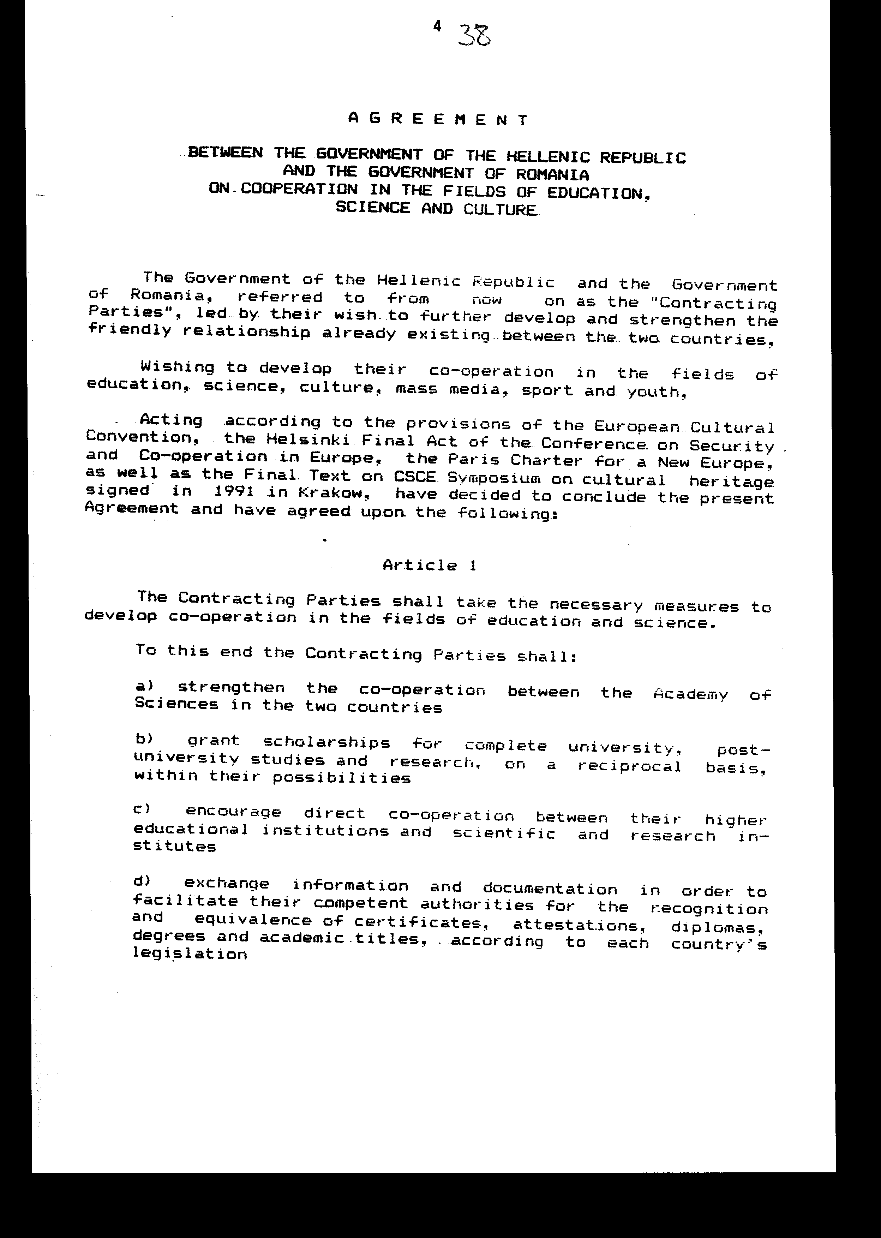

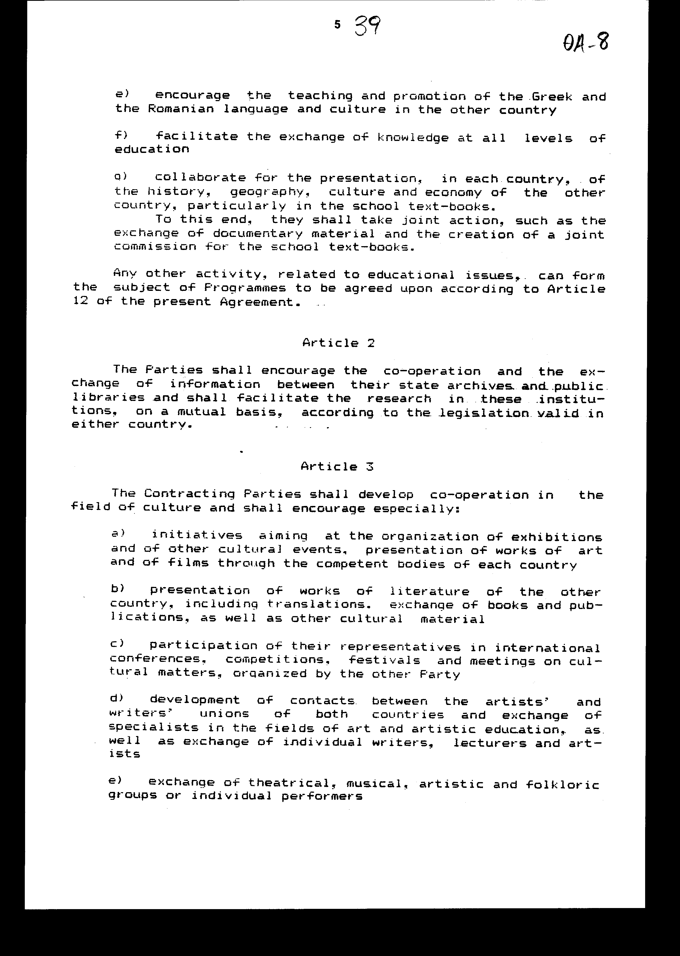

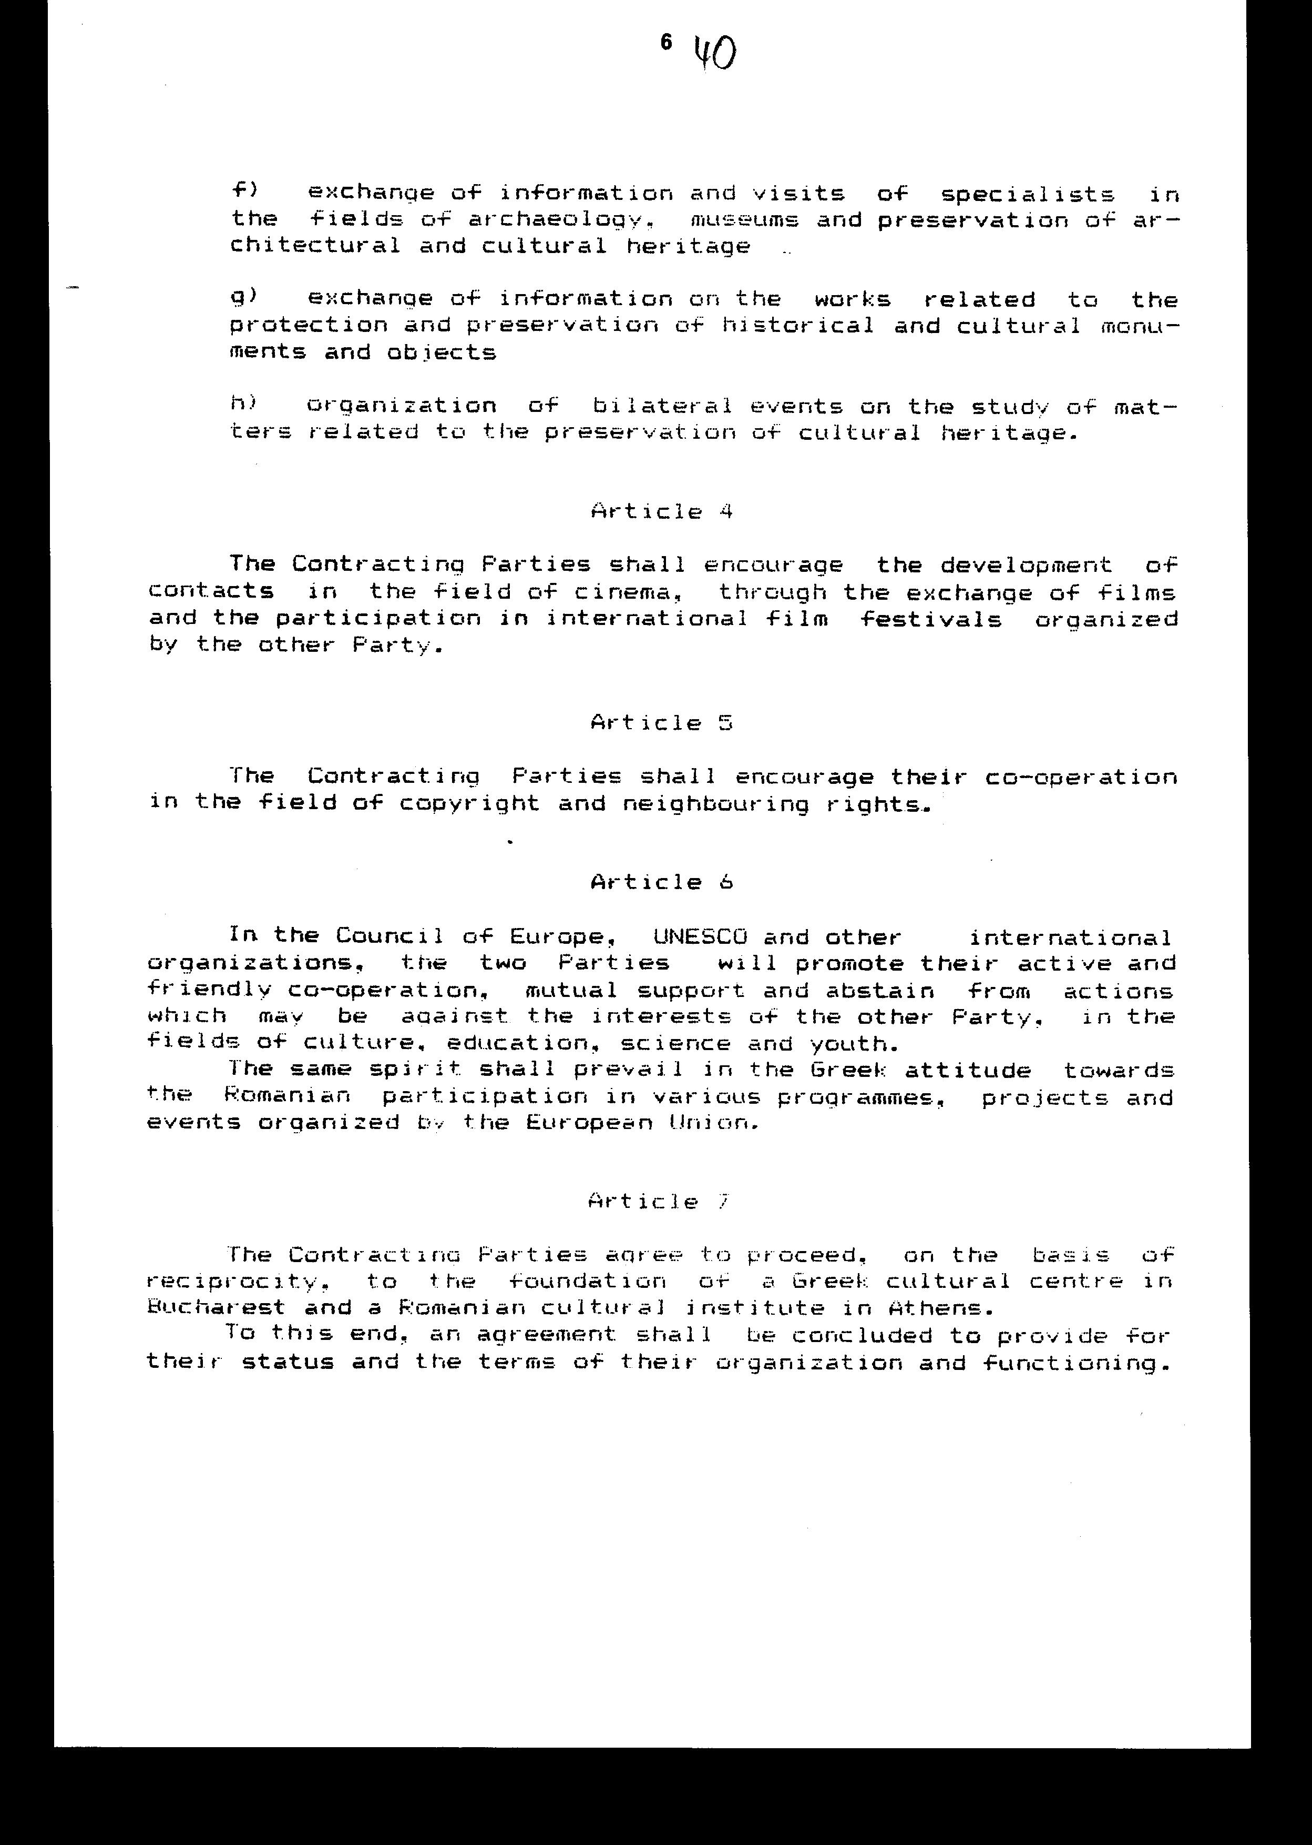

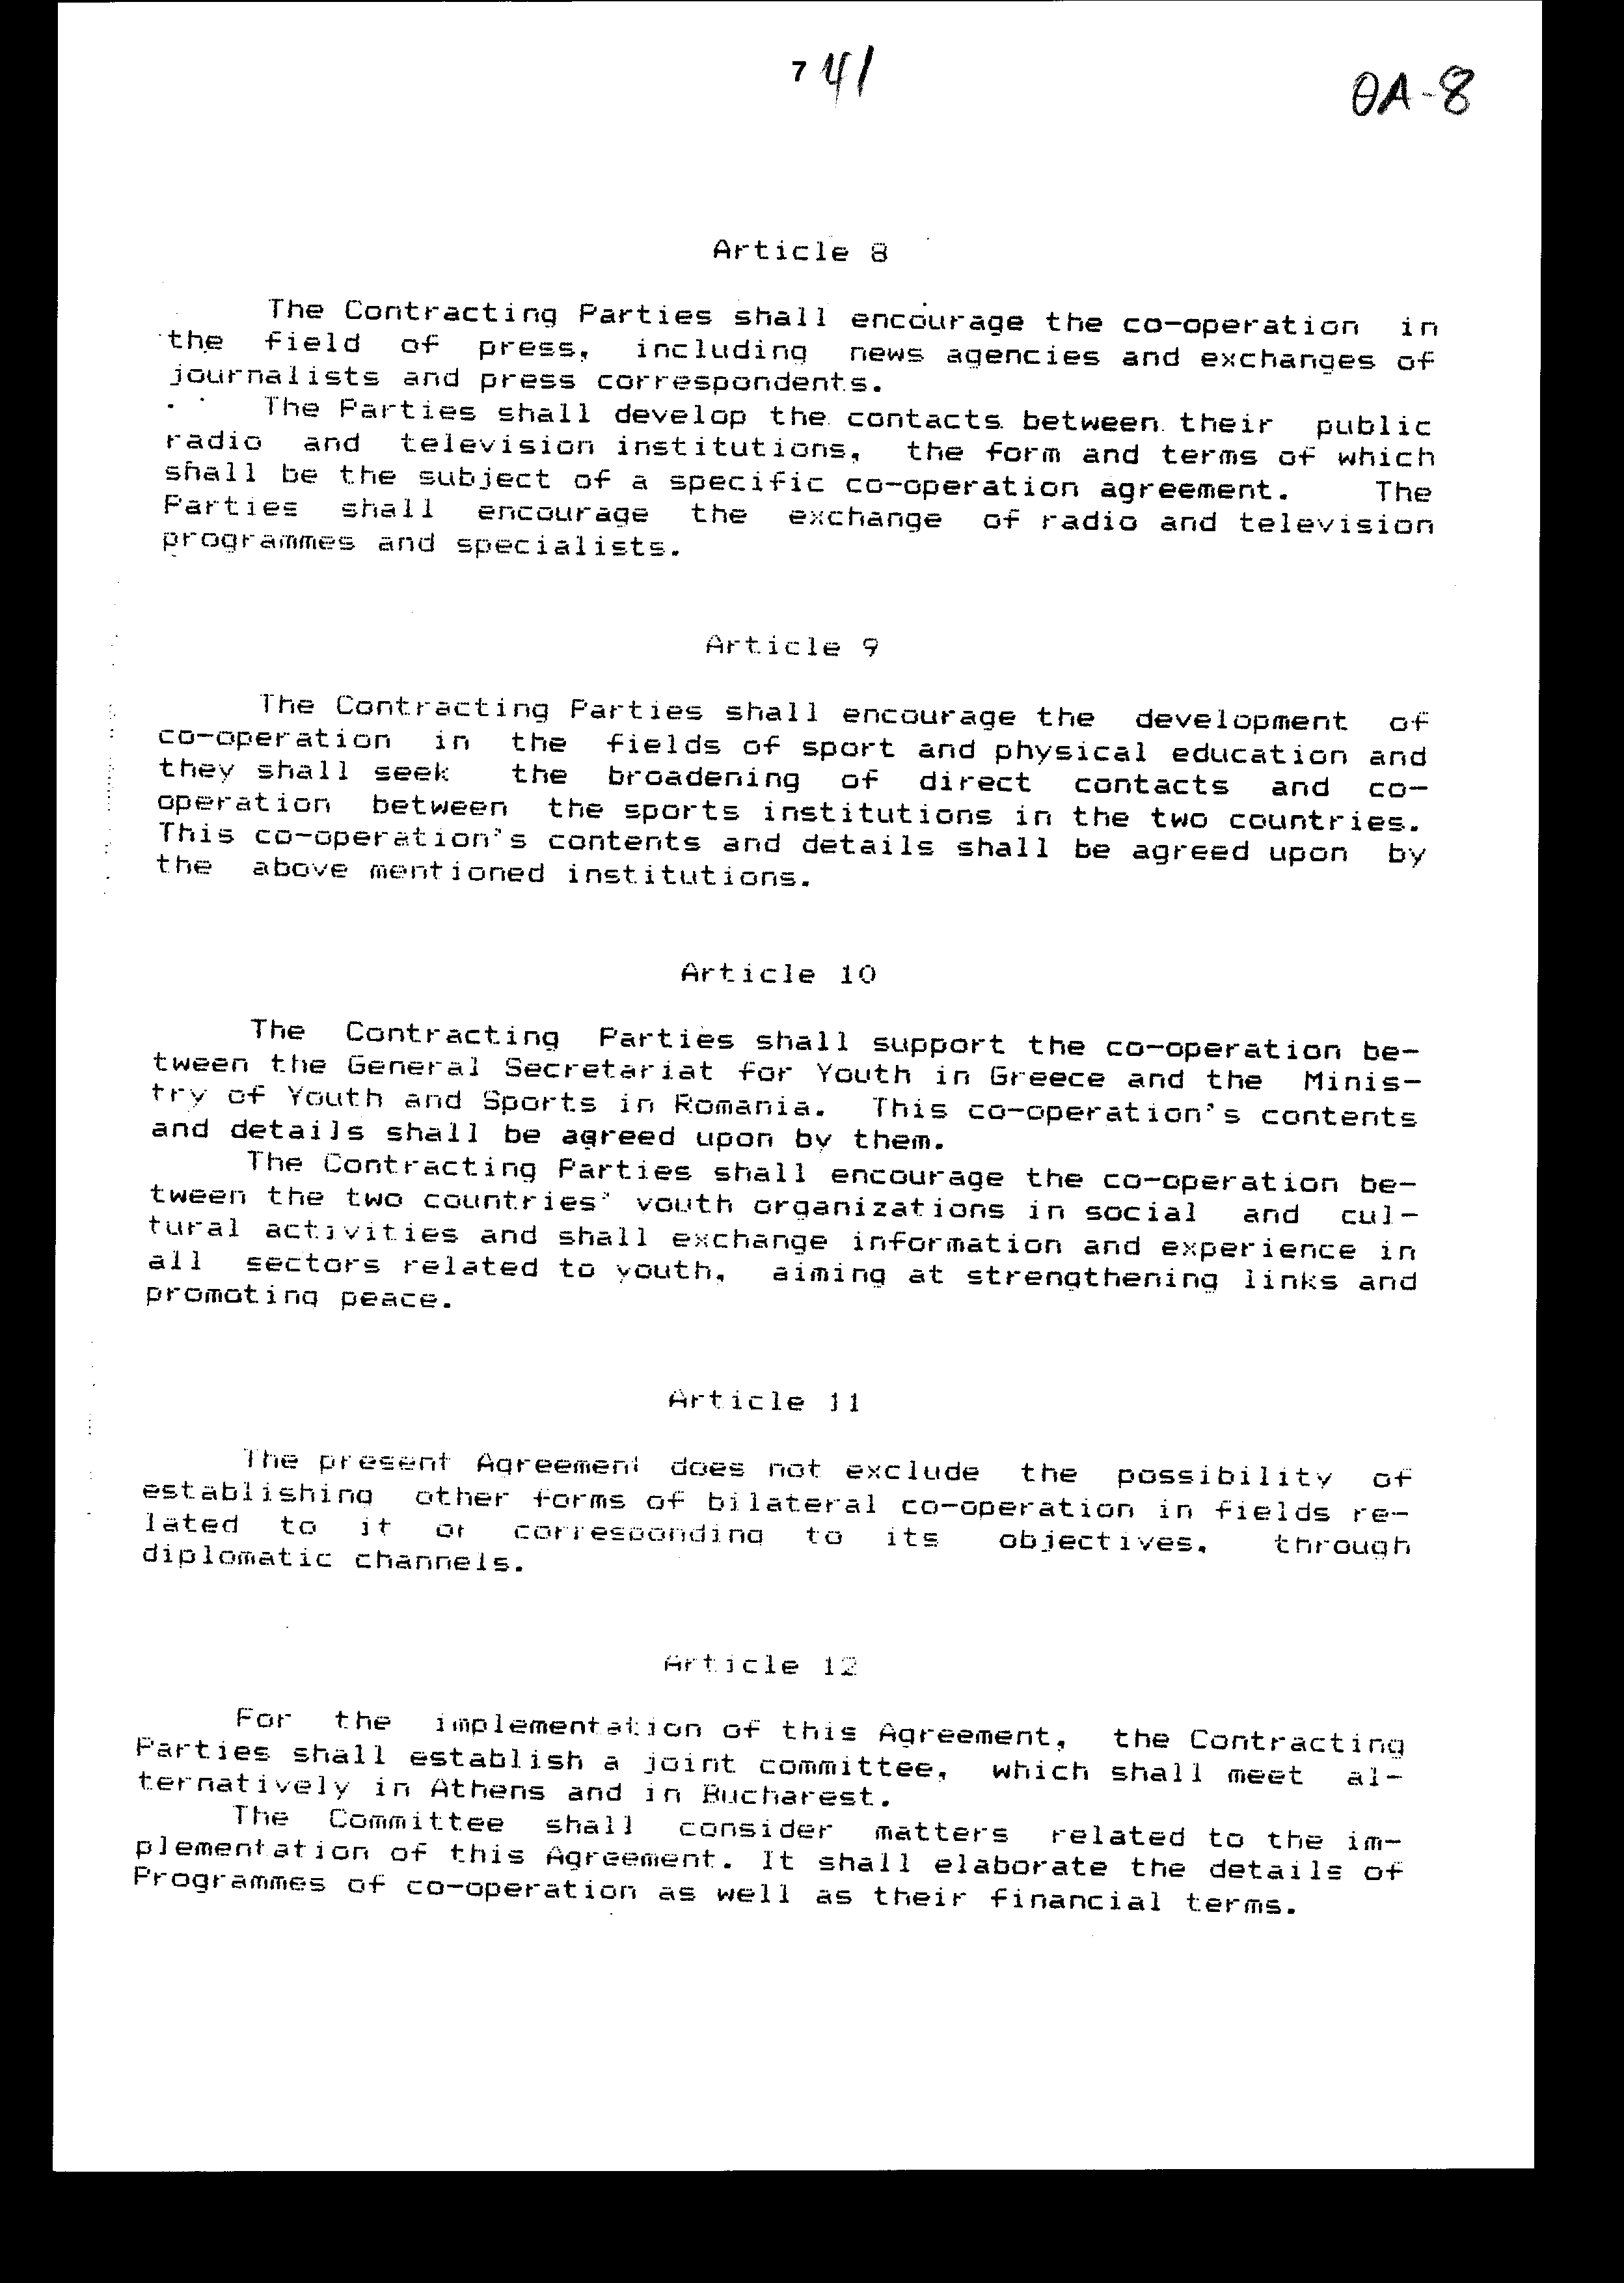

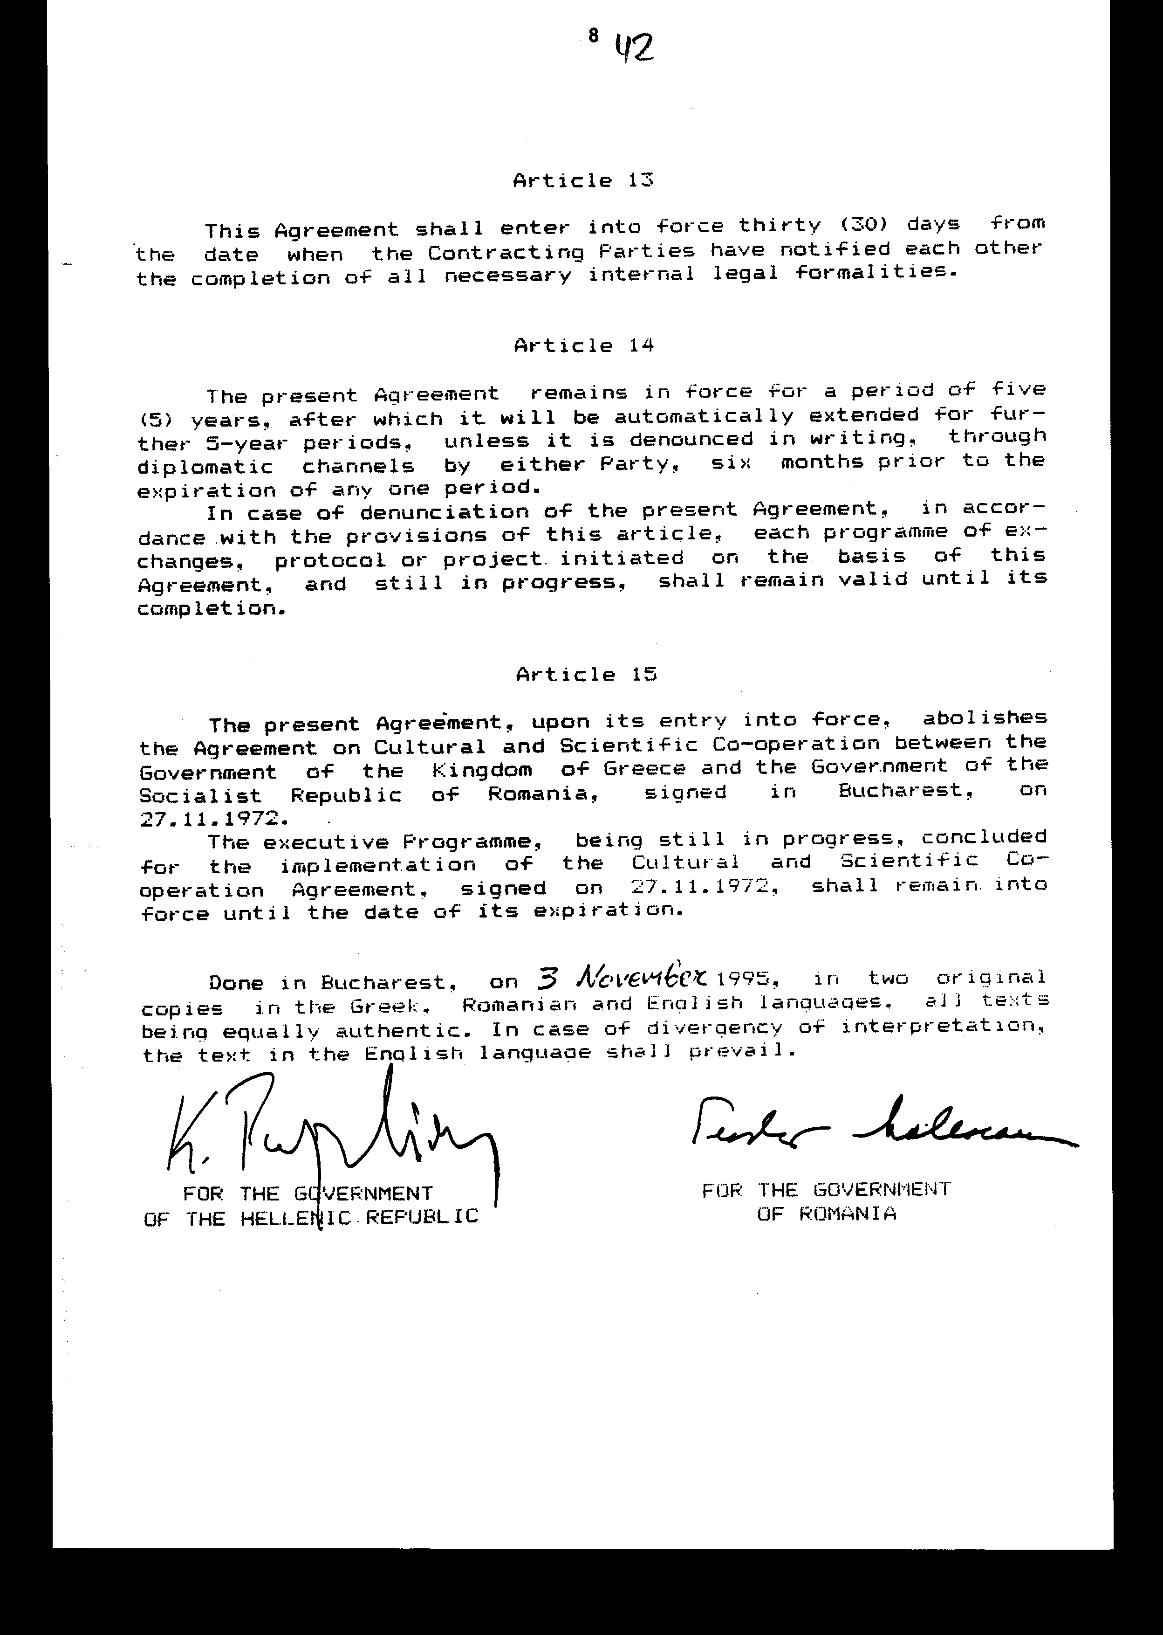

Άρθρο δεύτερο

Τα πρωτόκολλα - πρακτικά που καταρτίζονται από τη Μικτή Επιτροπή σε εκτέλεση του άρθρου 12 της Συμφωνίας εγκρίνονται με κοινή πράξη των αρμόδιων κατά περίπτωση υπουργών.

Άρθρο τρίτο

Η ισχύς του παρόντος νόμου αρχίζει από τη δημοσίευσή του στην Εφημερίδα της Κυβερνήσεως και της Συμφωνίας που κυρώνεται από την πλήρωση των προϋποθέσεων του Άρθρου 13 αυτής.

Αθήνα, 6 Φεβρουαρίου 1997

ΟΙ ΥΠΟΥΡΓΟΙ

ΕΞΩΤΕΡΙΚΩΝ ΕΘΝΙΚΗΣ ΠΑΙΔΕΙΑΣ
ΚΑΙ ΘΡΗΣΚΕΥΜΑΤΩΝ
Θ. Πάγκαλος Γ. Αρσένης

ΠΟΛΙΤΙΣΜΟΥ ΤΥΠΟΥ ΚΑΙ ΜΕΣΩΝ
ΜΑΖΙΚΗΣ ΕΝΗΜΕΡΩΣΗΣ
Ε. Βενιζέλος Δ. Ρέππας

ΕΙΔΙΚΗ ΕΚΘΕΣΗ
(Άρθρο 75, παρ. 3 του Συντάγματος)

στο σχέδιο νόμου " Κύρωση Συμφωνίας μεταξύ της Κυβέρνησης της Ελληνικής Δημοκρατίας και της Κυβέρνησης της Ρουμανίας για συνεργασία στους τομείς της εκπαίδευσης, της επιστήμης και του πολιτισμού"

Από την εφαρμογή των διατάξεων της ανωτέρω Συμφωνίας, η οποία κυρώνεται, υπολογίζεται ότι θα προκληθεί συνολική δαπάνη της τάξεως των 107.500.000 δραχμών, που κατανέμεται με τον ακόλουθο τρόπο:

α) ΥΠΟΥΡΓΕΙΟ ΕΘΝΙΚΗΣ ΠΑΙΔΕΙΑΣ
ΚΑΙ ΘΡΗΣΚΕΥΜΑΤΩΝ

I. ΕΤΗΣΙΑ ΔΑΠΑΝΗ
Α. Ανταλλαγές επιστημόνων
(ανταλλαγές άρθρου 1, παρ.γ')
1. Από Ελλάδα προς Ρουμανία
α) Έξοδα μετάβασης και επιστροφής τεσσάρων (4) Ελλήνων επιστημόνων από τα Α.Ε.Ι. ή Ερευνητών της Ακαδημίας Αθηνών
4 άτομα Χ 150.000 δρχ. = 600.000 δρχ.

2. Από Ρουμανία προς Ελλάδα
α. Επισκέψεις Ρουμάνων επιστημόνων
1) ημερήσια αποζημίωση
4 άτομα Χ 10 ημέρες Χ 18.000 δρχ.= 720.000 δρχ.
2) μετακίνηση στο εσωτερικό της χώρας
σύμφωνα με το πρόγραμμα εργασίας
4 άτομα Χ 100.000 δρχ. 400.000 δρχ.
3) επίσκεψη δύο ημερών σε χώρους
ιστορικού και αρχαιολογικού ενδιαφέροντος
4 άτομα Χ 60.000 δρχ. 240.000 δρχ.
4) ιατρική περίθαλψη σε περίπτωση
έκτακτης ανάγκης
4 άτομα Χ 100.000 δρχ. 400.000 δρχ.
β. Αποζημίωση επιστημόνων που έχουν προσκληθεί να συμμετάσχουν σε διεθνείς επιστημονικές εκδηλώσεις
3 άτομα Χ 5 ημέρες Χ 18.000 δρχ.= 270.000 δρχ.
Μερικό σύνολο ΥΠΕΠΘ: 2.630.000 δρχ.

Β. Ανταλλαγές εκπαιδευτικών ΤΕΙ, Π/θμιας και
Δ/θμιας εκπαίδευσης, εμπειρογνωμόνων, υπαλλήλων βιβλιοθηκών, αρχείων κ.λπ.
(ανταλλαγές άρθρου 1, παρ. στ' και άρθρου 2)

. Από Ελλάδα προς Ρουμανία
α) έξοδα μετάβασης και επιστροφής τριών (3) ατόμων (εκπαιδευτικών ΤΕΙ, Πρωτοβάθμιας, Δευτεροβάθμιας Εκπαίδευσης ή διοικητικών υπαλλήλων)
3 άτομα Χ 150.000 δρχ.<N> = 450.000 δρχ.
β) έξοδα μετάβασης και επιστροφής
δύο (2) ατόμων (1 αρχειονόμος,
1 βιβλιοθηκονόμος)
2 άτομα Χ 150.000 δρχ. 300.000 δρχ.

2. Από Ρουμανία προς Ελλάδα
α) ημερήσια αποζημίωση
3 άτομα Χ 7 ημέρες Χ 20.000 δρχ. = 420.000 δρχ.
2 άτομα X 10 ημέρες Χ 20.000 δρχ.= 400.000 δρχ.
β) ιατροφαρμακευτική περίθαλψη
5 άτομα Χ 100.000 δρχ. = 500.000 δρχ.
γ) έξοδα μετακίνησης στο εσωτερικό
της χώρας
5 άτομα Χ 100.000 δρχ. = 500.000 δρχ.
δ) πολιτιστικές εκδρομές σε αρχαιολο-
γικούς χώρους
5 άτομα Χ 60.000 δρχ. = 300.000 δρχ.
----------------

ΜΕΡΙΚΟ ΣΥΝΟΛΟ ΥΠΕΠΘ = 2.870.000 δρχ.

Γ) Υποτροφίες
(σε εκτέλεση του άρθρου 1, παρ. β')
1. Προπτυχιακές υποτροφίες
α. Μηνιαίες αποζημιώσεις
4 υποτροφίες Χ 12 μήνες
Χ 90.000 δρχ. = 4.320.000 δρχ.
β. Εφάπαξ χορήγηση πρώτης
εγκατάστασης
4 υποτροφίες Χ 30.000 δρχ. = 120.000 δρχ.
Για το ακαδημαϊκό έτος 1996-97 το ποσό των μηνιαίων αποζημιώσεων θα ανέλθει στις 7.560.000 δρχ., ενώ το ακαδημαϊκό έτος 1997-98 στις 10.800.000 δρχ..

2. Μεταπτυχιακή υποτροφία ή έρευνα
α. Μηνιαία αποζημίωση
1 υποτροφία Χ 10 μήνες Χ
100.000 δρχ. = 1.000.000 δρχ.
β. Εφάπαξ χορήγηση πρώτης
εγκατάστασης = 30.000 δρχ.
γ. Μετακίνηση εντός Ελλάδας
σύμφωνα με το πρόγραμμα σπουδών= 30.000 δρχ.

3. Θερινό σεμινάριο γλώσσας και
πολιτισμού
3 υποτροφίες Χ 300.000 δρχ. = 900.000 δρχ.

ΜΕΡΙΚΟ ΣΥΝΟΛΟ ΥΠΕΠΘ = 6.400.000 δρχ.

Δ) Δαπάνη ανά τετραετία

Μετάβαση ενός (1) εκπροσώπου του ΥΠΕΠΘ στη Ρουμανία για την ανανέωση του Μορφωτικού Προγράμματος Ελλάδας - Ρουμανίας

1. Έξοδα μετάβασης - επιστροφής
1 άτομο Χ 200.000 δρχ.= 200.000 δρχ.

2. Ημερήσια αποζημίωση
1 άτομο Χ 6 ημέρες Χ 100 δολλάρια
Χ 254 δρχ. = 150.000 δρχ.

3. Έξοδα ξενοδοχείου
1 άτομο Χ 5 διανυκτερεύσεις
Χ 50.000 δρχ. = 250.000 δρχ.

Μερικό σύνολο ΥΠΕΠΘ= 600.000 δρχ.

Ε) Ανταλλαγές στον τομέα της
νεολαίας
(άρθρο 10) = 1.000.000 δρχ.

Μερικό σύνολο ΥΠΕΠΘ= 1.000.000 δρχ.

ΓΕΝΙΚΟ ΣΥΝΟΛΟ ΥΠΕΠΘ = 13.500.000 δρχ.

Η ανωτέρω δαπάνη θα καλυφθεί ως προς τις ανταλλαγές στον τομέα της νεολαίας από τον προϋπολογισμό της Γενικής Γραμματείας Νέας Γενιάς, ως προς τις υποτροφίες από το Ι.Κ.Υ. και κατά τα λοιπά από τον προϋπολογισμό του ΥΠΕΠΘ.

β. ΥΠΟΥΡΓΕΙΟ ΠΟΛΙΤΙΣΜΟΥ

Α. Συνεργασία στον πολιτιστικό τομέα
Ι. Δαπάνη ανά τριετία
1. Ανταλλαγή εκθέσεων, κινηματογραφικών ή άλλων πολιτιστικών εκδηλώσεων
(άρθρο 3, παρ. α') = 20.000.000 δρχ.

2. Ανταλλαγή βιβλίων, περιοδικών και άλλων πολιτιστικών εκδόσεων, καθώς και λοιπού πολιτιστικού υλικού μεταξύ των δύο χωρών
(άρθρο 3, παρ. β') = 2.000.000 δρχ.

3. Ενθάρρυνση (με οικονομική ενίσχυση) πρωτοβουλιών ελληνικών εκδοτικών οίκων για τη μετάφραση και έκδοση στην Ελλάδα λογοτεχνικών έργων συγγραφέων από τη Ρουμανία
(άρθρο 3, παρ. β') = 2.500.000 δρχ.

4. Διευκόλυνση συμμετοχής ενός ή δύο (1-2) ειδικών σε πολιτιστικές συναντήσεις που διοργανώνονται στις δύο χώρες
(άρθρο 3, παρ. γ') = 2.500.000 δρχ.

5. Ανταλλαγή τεσσάρων, πέντε (4-5) προσωπικοτήτων από τους διαφόρους πολιτιστικούς τομείς για την πραγματοποίηση επισκέψεων πολιτιστικής ενημέρωσης και ανταλλαγής εμπειριών
(άρθρο 3, παρ. δ' και στ') = 3.500.000 δρχ.

6. Ανταλλαγή ενός λαογραφικού ή άλλου καλλιτεχνικού συγκροτήματος ή μεμονωμένων εκτελεστών
(άρθρο 3, παρ. ε') = 16.000.000 δρχ.

7. Ανταλλαγή ενός μουσικού συγκροτήματος ή μεμονωμένων καλλιτεχνών
(άρθρο 3, παρ. ε') = 20.000.000 δρχ.

8. Ανταλλαγή ενός θεατρικού συγκροτήματος ή μεμονωμένων καλλιτεχνών
(άρθρο 3, παρ. ε') = 20.000.000 δρχ.

9. Ανταλλαγή μιας κινηματογραφικής εκδήλωσης, καθώς και ενός ή δύο (1-2) ειδικών στον τομέα του κινηματογράφου
(άρθρο 4) = 5.000.000 δρχ.

10. Συμμετοχή ενός ή δύο (1-2) εκπροσώπων του ΥΠ.ΠΟ. στις περιοδικές συναντήσεις για την κατάρτιση ή ανανέωση των προγραμμάτων εφαρμογής της Συμφωνίας
(άρθρο 12) = 1.500.000 δρχ.

Μερικό Σύνολο ΥΠ.ΠΟ. = 93.000.000 δρχ.

Β. Συνεργασία στον αθλητικό τομέα
(άρθρο 9) = 1.000.000 δρχ.

Μερικό Σύνολο ΥΠ.ΠΟ. = 1.000.000 δρχ.
ΓΕΝΙΚΟ ΣΥΝΟΛΟ ΥΠ.ΠΟ. = 94.000.000 δρχ.

Η ανωτέρω δαπάνη θα καλυφθεί από τον προϋπολογισμό του Υπουργείου Πολιτισμού, ειδικότερα δε ως προς τη συνεργασία στον αθλητικό τομέα, από τον προϋπολογισμό της Γενικής Γραμματείας Αθλητισμού.

ΓΕΝΙΚΟ ΣΥΝΟΛΟ
ΥΠ.Ε.Π.Θ. + ΥΠ.ΠΟ. =107.500.000 δρχ.

Αθήνα, 14 Ιανουαρίου 1997

ΟΙ ΥΠΟΥΡΓΟΙ

ΕΞΩΤΕΡΙΚΩΝ ΕΘΝΙΚΗΣ ΟΙΚΟΝΟΜΙΑΣ
ΚΑΙ ΟΙΚΟΝΟΜΙΚΩΝ
Θ. Πάγκαλος Γ. Παπαντωνίου

ΕΘΝΙΚΗΣ ΠΑΙΔΕΙΑΣ ΠΟΛΙΤΙΣΜΟΥ
ΚΑΙ ΘΡΗΣΚΕΥΜΑΤΩΝ
Γ. Αρσένης Ε. Βενιζέλος

ΤΥΠΟΥ ΚΑΙ ΜΕΣΩΝ
ΜΑΖΙΚΗΣ ΕΝΗΜΕΡΩΣΗΣ
Δ. Ρέππας

Αριθμ. 5/1/1997

ΕΚΘΕΣΗ
Γενικού Λογιστηρίου του Κράτους
(άρθρο 75 παρ. 1 του Συντάγματος)

στο σχέδιο νόμου του Υπουργείου Πολιτισμού " Κύρωση Συμφωνίας μεταξύ της Κυβέρνησης της Ελληνικής Δημοκρατίας και της Κυβέρνησης της Ρουμανίας για συνεργασία στους τομείς της εκπαίδευσης, της επιστήμης και του πολιτισμού"
Με τις διατάξεις του ανωτέρου νομοσχεδίου κυρώνεται και έχει την ισχύ που ορίζει το άρθρο 28 παρ. 1 του Συντάγματος, η Συμφωνία που υπογράφηκε στo Βουκουρέστι στις 3 Νοεμβρίου 1995, μεταξύ της Ελληνικής Δημοκρατίας και της Ρουμανίας για συνεργασία στους τομείς της εκπαίδευσης, της επιστήμης και του πολιτισμού.
Με τις διατάξεις της κυρούμενης Συμφωνίας τα Συμβαλλόμενα Μέρη συμφώνησαν, μεταξύ άλλων τα ακόλουθα:
1. α. Να ενθαρρύνουν τη συνεργασία μεταξύ των πανεπιστημιακών ιδρυμάτων και ερευνητικών ινστιτούτων, δημόσιων βιβλιοθηκών και κρατικών αρχείων.
β. Να χορηγούν υποτροφίες για πανεπιστημιακές και μεταπτυχιακές σπουδές.
γ. Να διευκολύνουν τις αρμόδιες αρχές για την αναγνώριση πτυχίων, βεβαιώσεων, πιστοποιητικών κ.λπ.
δ. Να ενθαρρύνουν τη διδασκαλία της ελληνικής και της ρουμανικής γλώσσας στη Ρουμανία και στην Ελλάδα, αντίστοιχα, καθώς και την ανταλλαγή γνώσεων σε θέματα εκπαίδευσης γενικά κ.λπ. (άρθρα 1, 2).
2. α. Να διοργανώνουν εκθέσεις, παρουσιάσεις έργων τέχνης και λογοτεχνικών έργων της άλλης χώρας και εκδηλώσεις για τη μελέτη θεμάτων σχετικών με την πολιτιστική κληρονομιά.
β. Να αποστέλλουν εκπροσώπους για συμμετοχή σε διεθνείς διασκέψεις, διαγωνισμούς, κινηματογραφικά φεστιβάλ κ.λπ..
γ. Να διευκολύνουν τις επαφές μεταξύ των ενώσεων καλλιτεχνών, την ανταλλαγή θεατρικών, μουσικών, καλλιτεχνικών κ.λπ. συγκροτημάτων, την ανταλλαγή πληροφοριών και επισκέψεων ειδικών στους τομείς πολιτιστικών μνημείων κ.λπ..
δ. Να ενθαρρύνουν τη συνεργασία στον τομέα της πνευματικής ιδιοκτησίας κ.λπ. (άρθρα 3-5).
3. Να προωθούν τη συνεργασία τους στα πλαίσια των διεθνών οργανισμών (Συμβούλιο Ευρώπης, UNESCO κ.λπ.) και να απέχουν από δραστηριότητες αντίθετες προς τα αμοιβαία συμφέροντα (άρθρο 6).
4. Να προβούν στην ίδρυση ενός Ελληνικού και ενός Ρουμανικού Πολιτιστικού Κέντρου στο Βουκουρέστι και στην Αθήνα, αντίστοιχα (άρθρο 7).
5. Να ενθαρρύνουν τη συνεργασία στους τομείς του τύπου, του αθλητισμού και των οργανώσεων της νεολαίας (άρθρα 8-11).
6. Να ιδρύσουν μια Κοινή Επιτροπή, η οποία θα συνέρχεται εναλλάξ στις δύο χώρες, με σκοπό την εφαρμογή της Συμφωνίας (άρθρα 12-15).
Από τις προτεινόμενες διατάξεις προκαλούνται οι ακόλουθες οικονομικές επιπτώσεις επί του Κρατικού Προϋπολογισμού:
α. Ετήσια δαπάνη δρχ. 7.500.000, περίπου, από επιστημονικές ανταλλαγές και δραστηριότητες στον τομέα του αθλητισμού και της νεολαίας μεταξύ των δύο χωρών, καθώς και για την αντιμετώπιση των εξόδων της Κοινής Επιτροπής.
β. Δαπάνη δρχ. 600.000 δρχ. ανά τετραετία, για την αντιμετώπιση εξόδων εκπροσώπου της ελληνικής αντιπροσωπείας για την ανανέωση του Μορφωτικού Προγράμματος μεταξύ των δύο χωρών.
γ. Δαπάνη δρχ. 93.000.000, περίπου, ανά τριετία, για τις πολιτιστικές εκδηλώσεις που θα πραγματοποιούν η Ελλάδα και η Ρουμανία στο έδαφος της άλλης αντίστοιχα.
Επίσης, προκαλείται και ετήσια δαπάνη σε βάρος του Προϋπολογισμού του Ι.Κ.Υ. (Ν.Π.Δ.Δ., επιχορηγούμενο από τον Κρατικό Προϋπολογισμό) ποσού δρχ. 6.400.000 από τη χορήγηση υποτροφιών για πανεπιστημιακές και μεταπτυχιακές εκπαιδεύσεις.

Αθήνα, 10 Ιανουαρίου 1997

Ο Γενικός Διευθυντής
Διονύσιος Ρίζος

